VOCABULAIRE
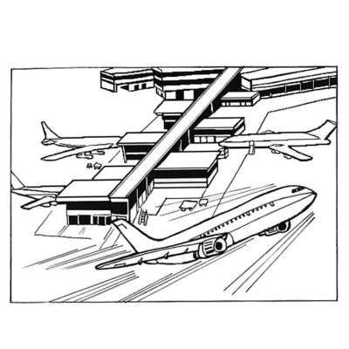 | 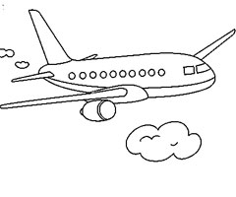 | 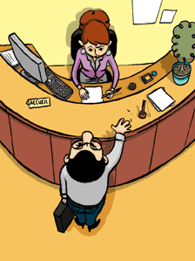
l’aéroport | l’avion | l’accueil - les informations  un guichet
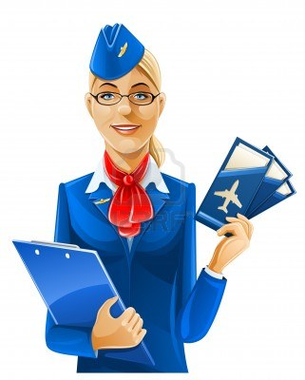 | 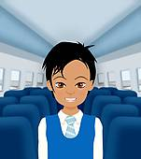 | 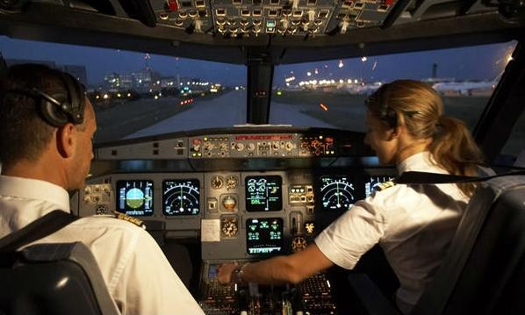
l’hôtesse de l’air | le steward | le commandant de bord  le pilote

- le départ - un billet d’avion (simple / aller-retour)
- l’arrivée - un passeport / une pièce d’identité
- la porte - un horaire
- la queue - la salle d’attente
- l’embarquement - les bagages (à main / en soute)
- le siège - le voyageur / la voyageuse
- le décollage (décoller) - l’atterrissage (atterrir)
- le vol (voler) - la correspondance / l’escale

Prendre l’avion
Il est 12h30, Emilie et Max arrivent à l’aéroport international Charles de Gaule. Ils ont un vol pour Montréal à 15h18. Ils cherchent le panneau d’affichage des vols puis ils vont enregistrer leurs bagages.

- Bonjour Madame, Bonjour Monsieur. Vos billets et passeports s’il vous plaît.
- Bonjour, les voici.
- Merci. Vous avez des bagages en soute ? Posez-les sur la balance.
- Quel est le poids maximum des bagages ?
- C’est 23 kg par bagage en soute. Avez-vous des bagages à main ?
- Oui, nous avons un bagage chacun.
- Très bien, voici vos billets : sièges 17A et 17B, embarquement porte 11. Bon voyage !
- Merci, au revoir !

Ensuite, Emilie et Max doivent passer le contrôle de sécurité puis chercher la porte 11. Ils s’installent dans la salle d’attente.

- Mesdames, Messieurs, nous annonçons le vol numéro 1235, à destination de Montréal, départ prévu à 15h18. Embarquement porte 11.

Dans l’avion
Emilie s’assied côté fenêtre, Max côté couloir. Les hôtesses arrivent et présentent les consignes de sécurité.

Mesdames, Messieurs, Bonjour et bienvenus à bord.

Nous allons vous présenter les consignes de sécurité. Chaque fois que le signal est allumé, vous devez attacher votre ceinture de sécurité. Pour détacher votre ceinture, soulevez la partie supérieure de la boucle.
Il est strictement interdit de fumer dans l’avion, y compris dans les toilettes.
En cas de dépressurisation, un masque à oxygène tombera automatiquement à votre portée. Tirez sur le masque pour libérer l’oxygène et placez-le sur votre visage. Une fois votre masque ajusté, il vous sera possible d’aider d’autres personnes.
En cas d’évacuation, des panneaux lumineux « SORTIE » vous permettent de localiser les issues de secours. Repérez maintenant la sortie la plus proche de votre siège, elle peut se trouver derrière vous. Les issues de secours sont situées de chaque côté de la cabine, à l’avant, au centre et à l’arrière. Pour évacuer l’avion, suivez le marquage lumineux.
Le gilet de sauvetage est situé sous votre siège, gonflez-le en tirant sur les poignées rouges.
L’usage des appareils électroniques est interdit pendant le décollage et l’atterrissage.
Nous allons bientôt décoller. Merci pour votre attention, nous vous souhaitons un bon vol.

A 19h30, le steward amène un plateau-repas et offre des boissons. L’avion atterrira à 03h54.

Arrivée à Montréal
Emilie et Max sortent de l’avion et se dirigent vers la sortie et vont reprendre leurs bagages.
C’est la première fois qu’ils vont à Montréal, ils sont un peu perdus. Ils vont donc au guichet d’informations.

- Bonjour, je peux vous aider ?
- Bonjour, j’aimerais savoir comment aller au centre ville.
- Vous pouvez prendre un taxi ou bien un bus.
- Nous préférons le bus, c’est plus économique.
- Vous avez une navette qui passe toutes les 15 minutes et qui coûte 10 dollars.
- Parfait ! Où doit-on la prendre ?
- Quand vous sortez, sur votre gauche. Ce sont de gros bus bleus.
- Et combien de temps dure le trajet ?
- Il dure environ 1h15.
- D’accord, merci beaucoup. Au revoir !
- Au revoir, bon voyage !

Ils sortent et se dirigent vers le bus.

- Bonjour, deux billets pour le centre ville, s’il vous plaît.
- Ça sera 20 dollars, s’il vous plaît. Voici vos billets.
- Tenez, merci.

